**SPRAWOZDANIE Z ĆWICZENIA LABORATORYJNEGO**

|  |  |  |  |
| --- | --- | --- | --- |
| Temat: **Wyznaczanie maksymalnej energii promieniowania beta metodą absorpcyjną** | | | |
| Wydział | AEiI | Kierunek | Informatyka |
| Nr grupy | 1 | Rok akademicki | 2023/2024 |
| Rok studiów | 2 | Semestr | 3 |

Oświadczam, że niniejsze sprawozdanie jest całkowicie moim/naszym dziełem, że żaden

z fragmentów sprawozdania nie jest zapożyczony z cudzej pracy. Oświadczam, że jestem

świadoma/świadom odpowiedzialności karnej za naruszenie praw autorskich osób trzecich.

|  |  |
| --- | --- |
| L.P. | Imię i nazwisko |
| 1. | Karol Pitera |
| 2. | Dominik Kłaput |
| 3. |  |

|  |  |
| --- | --- |
| Data pomiarów | 08.11.2023 |

**Ocena poprawności elementów sprawozdania**

|  |  |  |  |  |  |  |  |
| --- | --- | --- | --- | --- | --- | --- | --- |
| data oceny | wstęp i cel ćwiczenia | struktura  sprawozdania | obliczenia | rachunek niepewności | wykres | zapis końcowy | wnioski |
|  |  |  |  |  |  |  |  |
|  |  |  |  |  |  |  |  |
|  |  |  |  |  |  |  |  |
|  |  |  |  |  |  |  |  |
|  |  |  |  |  |  |  |  |

Ocena końcowa:

|  |  |
| --- | --- |
| Ocena lub liczba punktów |  |
| Data i podpis |  |

**Wstęp teoretyczny**

**…**

**Opracowanie pomiarów**

Rys.1 Wykres zależności natężenia prądu anodowego fotokomórki od jej napięcia.

Rys.2 Wykres zależności natężenia prądu anodowego fotokomórki od napięcia żarówki

Rys.3 Wykres zależności natężenia prądu anodowego fotokomórki od mocy pobieranej przez żarówkę.

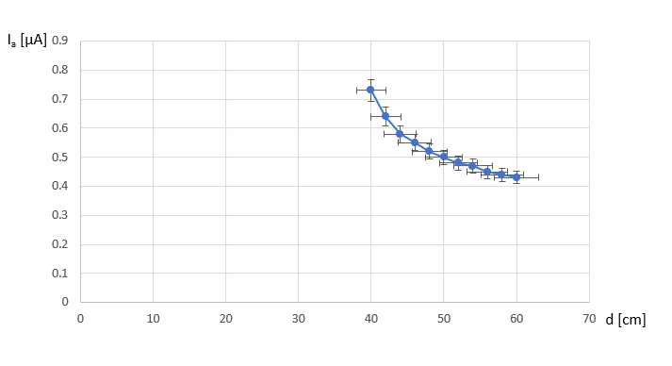 Rys.4 Wykres zależności natężenia prądu anodowego fotokomórki od odległości pomiędzy żarówką a fotokomórką

**Komentarz do wyników**

…